臺閩地區各類建築執照核發概況

建造執照之核發數量被視為房屋建築生產活動的領先指標，其變動狀況足以反映國內營建業未來景氣之發展趨勢。
壹 | 建造執照之核發  就歷年變動趨勢觀之，民國90年臺閩地區核發建築物建造執照件數及總樓地板面積為2萬2,175件及2,167萬平方公尺，較上（89）年分別衰退24.8%及38.1%，呈現自75年起16年來之最低紀錄。
壹
  一、 | 就歷年變動趨勢觀之，民國90年臺閩地區核發建築物建造執照件數及總樓地板面積為2萬2,175件及2,167萬平方公尺，較上（89）年分別衰退24.8%及38.1%，呈現自75年起16年來之最低紀錄。  資料來源：直轄市、縣(市)政府工務(建設)局暨本署國家公園管理處工務課  註：民國85年以前不含福建省
    表1 臺閩地區核發建築物建造執照統計
    年別 | 件數（件） | 較上年增減率（﹪） | 總樓地板面積  （千平方公尺） | 較上年增減率（﹪）
    民國75年 | 65,666 | 11.27 | 29,937 | 14.29
    76年 | 71,457 | 8.82 | 34,275 | 14.49
    77年 | 63,254 | -11.48 | 37,525 | 9.48
    78年 | 56,456 | -1.86 | 42,072 | 12.12
    79年 | 49,122 | -20.87 | 40,066 | -4.77
    80年 | 65,100 | 32.53 | 53,671 | 33.96
    81年 | 86,539 | 32.93 | 76,436 | 42.41
    82年 | 76,578 | -11.51 | 72,490 | -5.16
    83年 | 67,431 | -11.94 | 61,214 | -15.55
    84年 | 54,295 | -19.48 | 45,687 | -25.37
    85年 | 42,669 | -21.41 | 37,689 | -17.51
    86年 | 42,207 | -1.08 | 45,779 | 21.47
    87年 | 36,914 | -12.54 | 42,325 | -7.54
    88年 | 28,067 | -23.97 | 37,154 | -12.22
    89年 | 29,493 | 5.08 | 34,987 | -5.8
    90年 | 22,175 | -24.81 | 21,674 | -38.05
  二、 | 按縣市別觀察，90年核發建造執照總樓地板面積，以臺北市283萬3千平方公尺最多（13.1%），桃園縣268萬3千平方公尺次之（12.4%），雲林縣195萬8千平方公尺再次之（9.0%）。創近十年來最低核發量之縣市計有臺北縣、桃園縣、新竹縣、苗栗縣、臺中縣、彰化縣、南投縣、嘉義縣、臺南縣、高雄縣、臺東縣、花蓮縣、澎湖縣、基隆市、新竹市、臺中市、嘉義市、臺南市及高雄市等19縣市。  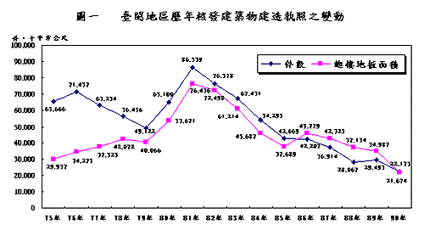
  三、 | 依用途別分析，90年核發建造執照總樓地板面積所占比重，以住宅485萬平方公尺居首（22.4%），工廠371萬7千平方公尺次之（17.2%），商店（含店舖住宅）244萬7千平方公尺（11.3%）居第三。與上（89）年比較，成長者僅有倉庫（36.5%），反之，衰退者依序為商店（含店舖住宅）（61.5%），醫院（51.6%），工廠（48.6%），辦公室（44.4%），住宅（42.4%）。  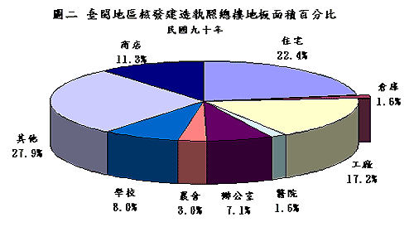
貳 | 使用執照之核發  建築物使用執照之核發數字，係表示建築物完工後可使用的數量，足以反映房屋市場之實際供給狀況。
貳
  一、 | 就歷年變動趨勢觀之，民國90年臺閩地區核發建築物使用執照件數為2萬8,507件，係自民國75年以來之次低核發量，較上年略增4.2%，惟總樓地板面積3,116萬8千平方公尺，較上年減少11.0%，創13年來之新低。  資料來源：直轄市、縣(市)政府工務(建設)局暨本署國家公園管理處工務課註：民國85年以前不含福建省
    表2 臺閩地區核發建築物使用執照統計
    年別 | 件數（件） | 較上年增減率（﹪） | 總樓地板面積  （千平方公尺） | 較上年增減率 ﹪）
    民國75年 | 56694 | -48.42 | 25975 | -7.61
    76年 | 59884 | 5.63 | 25167 | -3.11
    77年 | 64441 | 7.61 | 29608 | 17.64
    78年 | 59559 | -7.58 | 31234 | 5.49
    79年 | 52856 | -11.25 | 31271 | 0.12
    80年 | 50146 | -21.75 | 31995 | 2.32
    81年 | 61919 | 49.70 | 36922 | 15.40
    82年 | 72872 | 17.69 | 47542 | 28.76
    83年 | 68494 | -6.01 | 58159 | 22.33
    84年 | 60854 | -11.15 | 55263 | -4.98
    85年 | 47994 | -21.13 | 45709 | -17.29
    86年 | 38562 | -19.65 | 38462 | -15.85
    87年 | 37154 | -3.65 | 38683 | 0.57
    88年 | 30404 | -18.17 | 41240 | 6.61
    89年 | 27370 | -9.98 | 35024 | -15.08
    90年 | 28507 | 4.15 | 31168 | -11.01
  二、 | 依縣市別分析，九十年核發使用執照總樓地板面積，以桃園縣核發465萬5千平方公尺最多（14.9%），臺北縣431萬5千平方公尺次之（13.8%），臺北市299萬6千平方公尺再次之（9.6%）。創近十年來最低核發量之縣市計有臺北縣、宜蘭縣、苗栗縣、彰化縣、臺南縣、高雄縣、屏東縣、基隆市、新竹市、臺中市、臺南市、臺北市、高雄市等十三縣市。
  三、 | 依用途別分析，九十年核發之總樓地板面積中，以核發住宅819萬2千平方公尺最多（26.3%），工廠611萬2千平方公尺次之（19.6%），商店（含店舖住宅）437萬5千平方公尺再次之（14.0%）。與上（八十九）年比較，成長者依序為：遊樂場（252.8%），倉庫（31.6%），旅館（9.2%），反之，減少者依序為商店（含店舖住宅）（29.5%），住宅（21.0%），辦公室（20.3%），工廠（11.2%）。  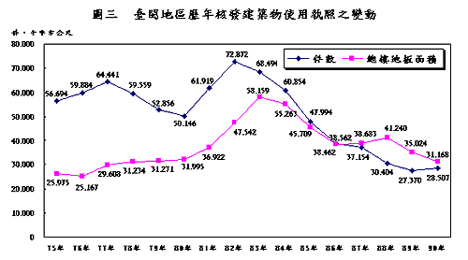  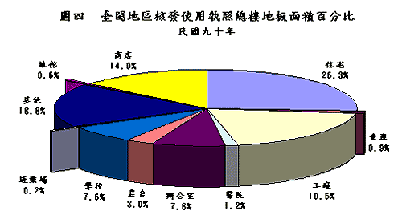
參 | 各縣市核發建築執照情形
參
  一、臺北縣
  （一） | 建造執照  九十年核發建造執照件數計425件，較上年減少39.0%，總樓地板面積為162萬3千平方公尺，較上年減少47.1%，創十年來之新低。其中，以核發住宅40萬2千平方公尺最多，占全年總樓地板面積之24.7%，商店（含店舖住宅）37萬4千平方公尺次之，占23.0%，辦公室15萬6千平方公尺居第三，占9.6%。  與上（八十九）年比較，總樓地板面積呈正成長者僅有倉庫增加865.6%。呈負成長者依序為：醫院減少78.1%，工廠減少77.0%，學校減少68.4%，商店（含店舖住宅）減少48.3%。  九十年住宅類共核發2,105戶，總樓地板面積為40萬2千平方公尺，平均每戶面積為190.74平方公尺，較上年平均175.20平方公尺，增加8.9%。
  （二） | 使用執照  九十年核發使用執照件數計722件，較上年減少31.7%，總樓地板面積為431萬5千平方公尺，較上年減少33.6%。其中，以核發商店（含店舖住宅）108萬8千平方公尺最多，占全年總樓地板面積之25.2%，住宅105萬5千平方公尺次之，占24.4%，工廠95萬3千平方公尺居第三，占22.1%。  與上（八十九）年比較，總樓地板面積呈正成長者有醫院增加926.9%，倉庫增加819.1%。呈負成長者依序為：商店（含店舖住宅）減少55.5%，辦公室減少47.5%，住宅減少34.6%。
  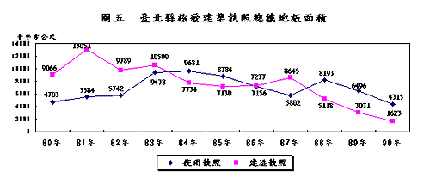九十年住宅類共核發8,126戶，總樓地板面積為105萬5千平方公尺，平均每戶面積為129.84平方公尺，較上年平均151.53平方公尺，減少14.3%。
  二、宜蘭縣
  （一） | 建造執照  九十年核發建造執照件數計576件，較上年減少20.6%，總樓地板面積為54萬1千平方公尺，較上年增加25.1%。其中，以核發住宅類建造執照之樓地板面積5萬7千平方公尺最多，占全年總樓地板面積之10.7%，工廠與學校之總樓地板面積各為3萬8千平方公尺次之，占7.0%。  與上（八十九）年比較，總樓地板面積呈正成長者依序為：醫院增加1,039.5%，學校增加19.4%，辦公室增加6.2%。呈負成長者依序為：農舍減少64.8%，倉庫減少60.0%，商店（含店舖住宅）減少41.8%。  九十年住宅類共核發320戶，總樓地板面積為5萬8千平方公尺，平均每戶面積為180.42平方公尺，較上年平均216.60平方公尺，減少16.7%。
  （二） | 使用執照  九十年核發使用執照件數計673件，較上年減少15.9%，總樓地板面積為46萬1千平方公尺，較上年減少14.3%。其中，以核發學校8萬6千平方公尺最多，占全年總樓地板面積之18.7%，住宅類8萬2千平方公尺次之，占17.9%，辦公室4萬9千平方公尺再次之，占10.6%，  與上（八十九）年比較，總樓地板面積呈正成長者有醫院增加204.5%，工廠增加78.9%，旅館增加78.1%。呈負成長者依序為：倉庫減少69.2%，商店（含店舖住宅）減少50.8%，農舍減少45.4%。  九十年住宅類共核發461戶，總樓地板面積為8萬2千平方公尺，平均每戶面積為178.92平方公尺，較上年平均170.34平方公尺，增加5.0%。
  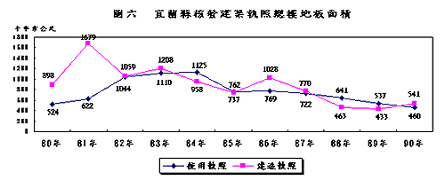
  三、桃園縣
  （一） | 建造執照  九十年核發建造執照件數計1,773件，較上年減少15.9%，總樓地板面積為268萬3千平方公尺，較上年減少60.81%，創十年來之新低。其中，以核發工廠75萬5千平方公尺最多，占全年總樓地板面積之28.1%，住宅58萬6千平方公尺次之，占21.8%，商店（含店舖住宅）34萬6千平方公尺居第三，占12.9%。  與上（八十九）年比較，總樓地板面積呈正成長者僅有倉庫增加7.6%。呈負成長者依序為：辦公室減少89.0%，商店（含店舖住宅）減少81.6%，醫院減少70.1%，工廠減少63.0%，住宅減少51.7%。  九十年住宅類共核發3,168戶，總樓地板面積為58萬6千平方公尺，平均每戶面積為184.9平方公尺，較上年平均166.5平方公尺，增加11.1%。
  （二） | 使用執照  九十年核發使用執照件數計2,014件，較上年增加6.1%，總樓地板面積為465萬5千平方公尺，較上年減少15.1%。其中，以核發住宅153萬8千平方公尺最多，占全年總樓地板面積之33.0%，工廠134萬1千平方公尺次之，占28.8%，辦公室57萬8千平方公尺再次之，占12.4%。  與上（八十九）年比較，總樓地板面積呈正成長者依序為：遊樂場增加596.3%，倉庫增加338.0%，旅館增加230.6%。呈負成長者依序為：醫院減少99.4%，商店（含店舖住宅）減少80.9%，辦公室減少50.2%。  九十年住宅類共核發9,739戶，總樓地板面積為153萬8千平方公尺，平均每戶面積為157.88平方公尺，較上年平均158.14平方公尺，減少0.2%。
  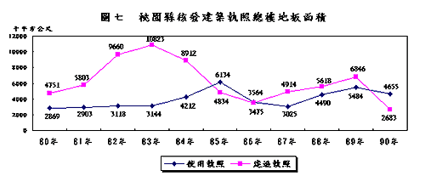
  四、新竹縣
  （一） | 建造執照  九十年核發建造執照件數計817件，較上年減少23.3%，總樓地板面積為74萬9千平方公尺，較上年減少48.1%。其中，以核發住宅類26萬3千平方公尺最多，占全年總樓地板面積之35.1%，工廠17萬1千平方公尺次之，占22.8%，商店（含店舖住宅）9萬5千平方公尺居第三，占12.6%。  與上（八十九）年比較，總樓地板面積呈正成長者有：倉庫增加302.1%，辦公室增加289.7%。呈負成長者依序為：工廠減少77.2%，農舍減少41.4%，商店（含店舖住宅）減少24.5%，學校減少22.3%。  九十年住宅類共核發1,170戶，總樓地板面積為26萬平方公尺，平均每戶面積為224.66平方公尺，較上年平均230.60平方公尺，減少2.58%。
  （二） | 使用執照  九十年核發使用執照件數計821件，較上年增加3.4%，總樓地板面積為137萬9千平方公尺，較上年增加45.5%。其中，以核發工廠總樓地板面積66萬8千平方公尺最多，占全年總樓地板面積之48.5%，住宅類為27萬9千平方公尺次之，占20.2%，學校為10萬9千平方公尺再次之，占7.9%。  與上（八十九）年比較，總樓地板面積呈正成長者依序為：旅館增加777.2%，學校增加81.7%，工廠增加76.9%，住宅類增加27.1%。呈負成長者依序為：倉庫減少89.3%，商店（含店舖住宅）減少44.9%，農舍減少30.0%，辦公室減少13.9%。  九十年住宅類共核發1,598戶，總樓地板面積為27萬9千平方公尺，平均每戶面積為174.63平方公尺，較上年平均141.44平方公尺，增加23.5%。
  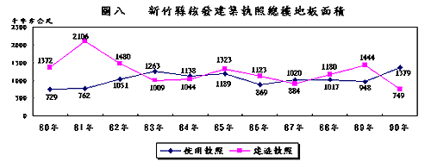
  五、苗栗縣
  （一） | 建造執照  九十年核發建造執照件數計990件，較上年減少34.7%，總樓地板面積為46萬1千平方公尺，較上年減少9.1%，創十年來之新低。其中，以核發住宅26萬8千平方公尺最多，占全年總樓地板面積之58.2%，工廠8萬4千平方公尺次之，占18.3%，商店（含店舖住宅）2萬8千平方公尺居第三，占6.1%。  與上（八十九）年比較，總樓地板面積呈正成長者依序為：辦公室增加8,711%，工廠增加440.7%，學校增加315.3%，商店（含店舖住宅）增加9.2%。呈負成長者為：住宅類減少38.7%，農舍減少43.2%，。  九十年住宅類共核發1,635戶，總樓地板面積為26萬8千平方公尺，平均每戶面積為164.07平方公尺，較上年平均297.03平方公尺，減少55.2%。
  （二） | 使用執照  九十年核發使用執照件數計1,409件，較上年減少13.4%，總樓地板面積為52萬平方公尺，較上年減少11.8%，創十年來之新低。其中，以住宅類總樓地板面積22萬7千平方公尺最多，占全年總樓地板面積之43.6%，工廠10萬9千平方公尺次之，占20.9%，農舍8萬4千平方公尺居第三，占16.2%。  與上（八十九）年比較，總樓地板面積呈正成長者有學校增加319.5%及工廠增加25.8%。呈負成長者依序為：辦公室減少66.1%，住宅類減少18.8%，農舍減少15.2%，商店（含店舖住宅）減少6.4%。  九十年住宅類共核發1,276戶，總樓地板面積為22萬7千平方公尺，平均每戶面積為177.58平方公尺，較上年平均249.96平方公尺，減少29.0%。
  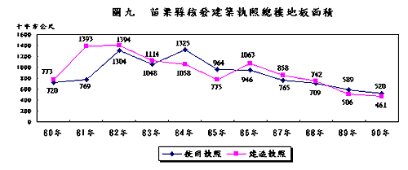
  六、臺中縣
  （一） | 建造執照  九十年核發建造執照件數計2,518件，較上年減少37.5%，總樓地板面積為176萬8千平方公尺，較上年減少30.2%。其中，以核發住宅33萬5千平方公尺最多，占全年總樓地板面積之19.0%，商店（含店舖住宅）26萬4千平方公尺次之，占14.9%，工廠11萬3千平方公尺居第三，占6.4%。  與上（八十九）年比較，總樓地板面積呈正成長者僅有倉庫增加1.2%。呈負成長者依序為：辦公室減少70.1%，商店（含店舖住宅）減少58.8%，工廠減少43.7%，住宅減少33.4%。  九十年住宅類共核發1,152戶，總樓地板面積為33萬5千平方公尺，平均每戶面積為291.20平方公尺，較上年平均248.10平方公尺，增加17.4%。
  （二） | 使用執照  九十年核發使用執照件數計3,712件，較上年增加26.8%，總樓地板面積為215萬平方公尺，較上年增加29.1%。其中，以核發住宅類53萬6千平方公尺最多，占全年總樓地板面積之24.9%，商店（含店舖住宅）48萬5千平方公尺次之，占22.6%，工廠28萬4千平方公尺次之，占13.2%。  與上（八十九）年比較，總樓地板面積均呈正成長者依序為：醫院增加4,427.7%，學校增加315.0%，工廠增加52.3%，商店（含店舖住宅）增加32.4%。呈負成長依序為：旅館減少67.5%，倉庫減少32.4%，住宅減少3.1%。  九十年住宅類共核發2,851戶，總樓地板面積為53萬6千平方公尺，平均每戶面積為187.92平方公尺，較上年平均300.63平方公尺，減少37.5%。
  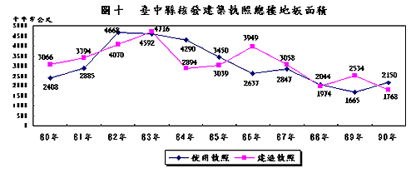
  七、彰化縣
  （一） | 建造執照  九十年核發建造執照件數計989件，較上年減少28.2%，總樓地板面積為87萬平方公尺，較上年減少24.4%，創十年來之新低。其中，以核發工廠總樓地板面積33萬6千平方公尺最多，占全年總樓地板面積之38.7%，住宅類11萬5千平方公尺次之，占13.2%，醫院8萬平方公尺居三，占9.2%。  與上（八十九）年比較，總樓地板面積呈正成長者依序為：醫院增加1,424.5%，辦公室增加140.9%，工廠增加14.2%，農舍增加10.7%。呈負成長者依序為：商店（含店舖住宅）減少77.0%，學校減少71.7%，住宅減少33.1%。  九十年住宅類共核發593戶，總樓地板面積為11萬5千平方公尺，平均每戶面積為193.24平方公尺，較上年平均218.66平方公尺，減少11.6%。
  （二） | 使用執照  九十年核發使用執照件數計1,345件，較上年增加4.3%，總樓地板面積為101萬6千平方公尺，較上年減少11.8%，創十年來之新低。其中，以核發工廠24萬平方公尺最多，占全年總樓地板面積之23.6%，住宅類18萬5千平方公尺次之，占18.2%，商店（含店舖住宅）12萬1千平方公尺居第三，占12.0%。  與上（八十九）年比較，總樓地板面積呈正成長者依序為：旅館增加680.6%，倉庫增加189.9%，遊樂場增加43.2%，醫院增加7.3%。呈負成長者依序為：辦公室減少78.3%，商店（含店舖住宅）減少47.5%，學校減少20.3%。  九十年住宅類共核發783戶，總樓地板面積為18萬5千平方公尺，平均每戶面積為236.56平方公尺，較上年平均225.65平方公尺，增加4.8%。
  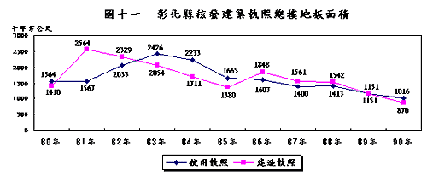
  八、南投縣
  （一） | 建造執照  九十年核發建造執照件數計1,237件，較上年減少67.0%，總樓地板面積為58萬7千平方公尺，較上年減少57.6%，創十年來之新低。其中，以核發學校15萬9千平方公尺最多，占全年總樓地板面積之27.1%，住宅類14萬9千平方公尺次之，占25.4%，商店（含店舖住宅）7萬9千平方公尺居第三，占13.5%。  與上（八十九）年比較，總樓地板面積均呈負成長,依序為倉庫減少77.0%，商店（含店舖住宅）減少74.4%，醫院減少69.5%，辦公室減少61.0%，住宅減少60.0%，工廠減少56.6%，農舍減少56.2%，學校減少54.0%。  九十年住宅類共核發887戶，總樓地板面積為14萬9千平方公尺，平均每戶面積為168.3平方公尺，較上年平均167.4平方公尺，增加0.6%。
  （二） | 使用執照  九十年核發使用執照件數計3,292件，較上年增加169.6%，總樓地板面積為108萬5千平方公尺，較上年增加110.5%。其中，以核發住宅32萬8千平方公尺最多，占全年總樓地板面積之30.2%，商店（含店舖住宅）24萬4千平方公尺次之，占22.5%，辦公室18萬2千平方公尺再次之，占16.8%。  與上（八十九）年比較，總樓地板面積呈正成長者依序為：學校增加277.6%，辦公室增加276.9%，住宅增加180.3%，商店（含店舖住宅）增加159.3%，農舍增加42.1%。呈負成長者有工廠減少61.1%及倉庫減少22.1%。  九十年住宅類共核發2,020戶，總樓地板面積為32萬8千平方公尺，平均每戶面積為162.3平方公尺，較上年平均114.91平方公尺，增加41.3%。
  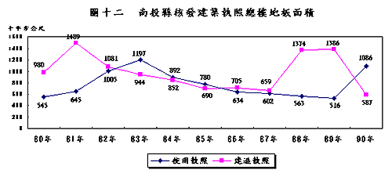
  九、雲林縣
  （一） | 建造執照  九十年核發建造執照件數計2,073件，較上年減少10.3%，總樓地板面積為195萬8千平方公尺，較上年增加40.1%。其中，以核發工廠總樓地板面積40萬8千平方公尺最多，占全年總樓地板面積之20.8%，農舍21萬9千平方公尺次之，占11.2%，住宅類15萬4千平方公尺居第三，占7.9%。  與上（八十九）年比較，總樓地板面積呈正成長者依序為：倉庫增加817.1%，學校增加56.3%，農舍增加36.7%，工廠增加30.3%，商店（含店舖住宅）增加18.8%。呈負成長者為住宅減少40.0%及辦公室減少3.4%。  九十年住宅類共核發707戶，總樓地板面積為15萬4千平方公尺，平均每戶面積為218.39平方公尺，較上年平均207.69平方公尺，增加5.2%。
  （二） | 使用執照  九十年核發使用執照件數計2,581件，較上年增加6.5%，總樓地板面積為246萬2千平方公尺，較上年增加11.6%，為近六年來之最高。其中，以核發工廠64萬3千平方公尺最多，占全年總樓地板面積之26.1%，農舍32萬6千平方公尺次之，占13.2%，住宅類27萬8千平方公尺居第三，占11.3%。  與上（八十九）年比較，總樓地板面積呈正成長者依序為：遊樂場增加354.8%，商店（含店舖住宅）增加126.1%，辦公室增加124.9%，農舍增加52.0%，住宅增加33.0%。呈負成長者依序為：醫院減少71.4%，工廠減少43.3%，學校減少25.9%。  九十年住宅類共核發1,292戶，總樓地板面積為27萬8千平方公尺，平均每戶面積為215.01平方公尺，較上年平均186.20平方公尺，增加15.5%。
  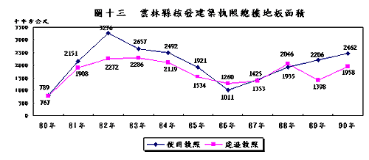
  十、嘉義縣
  （一） | 建造執照  九十年核發建造執照件數計956件，較上年減少33.6%，總樓地板面積為71萬8千平方公尺，較上年減少43.0%。其中，以核發學校建造執照之樓地板面積11萬1千平方公尺最多，占全年總樓地板面積之15.4%，住宅類7萬9千平方公尺次之，占11.0%，農舍6萬4千平方公尺居第三，占8.9%。  與上（八十九）年比較，總樓地板面積均呈負成長，依序為工廠減少73.6%，辦公室減少71.9%，倉庫減少60.5%，住宅類減少47.7%，商店（含店舖住宅）減少46.9%，學校減少42.7%，農舍減少33.9%。  九十年住宅類共核發453戶，總樓地板面積為7萬9千平方公尺，平均每戶面積為174.5平方公尺，較上年平均159.55平方公尺，增加9.4%。
  （二） | 使用執照  九十年核發使用執照件數計1,251件，較上年減少17.3%，總樓地板面積為99萬4千平方公尺，較上年減少4.9%。其中，以核發工廠總樓地板面積12萬5千平方公尺最多，占全年總樓地板面積之12.6%，學校11萬4千平方公尺次之，占11.5%，住宅類11萬平方公尺再次之，占11.1%。  與上（八十九）年比較，總樓地板面積呈正成長者依序為：辦公室增加254.0%，學校增加131.9%，工廠增加48.7%，商店（含店舖住宅）增加4.78%。呈負成長者依序為：醫院減少34.3%，倉庫減少29.6%，住宅減少23.4%，農舍減少22.3%。  九十年住宅類共核發540戶，總樓地板面積為11萬平方公尺，平均每戶面積為204.5平方公尺，較上年平均176.07平方公尺，增加16.2%。
  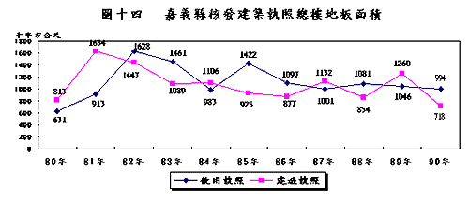
  十一、臺南縣
  （一） | 建造執照  九十年核發建造執照件數計1,394件，較上年減少9.4%，總樓地板面積為89萬2千平方公尺，較上年減少21.5%，創十年來之新低。其中，以核發住宅18萬3千平方公尺最多，占全年總樓地板面積之20.5%，工廠16萬8千平方公尺次之，占18.9%，學校12萬6千平方公尺再次之，占14.1%。  與上（八十九）年比較，總樓地板面積呈正成長者僅有醫院增加38.6%。呈負成長者依序為：學校減少50.8%，工廠減少27.1%，辦公室減少26.7%，農舍減少24.1%，住宅減少22.3%，倉庫減少16.1%。  九十年住宅類共核發1,008戶，總樓地板面積為18萬3千平方公尺，平均每戶面積為181.61平方公尺，較上年平均210.08平方公尺，減少13.6%。
  （二） | 使用執照  九十年核發使用執照件數計1,532件，較上年減少19.5%，總樓地板面積為129萬平方公尺，較上年減少11.9%，創十年來之新低。其中，以核發住宅25萬2千平方公尺最多，占全年總樓地板面積之19.5%，工廠22萬2千平方公尺次之，占17.2%，辦公室12萬4千平方公尺居第三，占9.6%。  與上（八十九）年比較，總樓地板面積呈正成長者為：遊樂場增加387.2%，辦公室增加55.1%。呈負成長者依序為：醫院減少97.8%，學校減少61.7%，倉庫減少45.2%，工廠減少44.0%，商店（店舖住宅）減少31.1%。  九十年住宅類共核發1,740戶，總樓地板面積為25萬2千平方公尺，平均每戶面積為144.61平方公尺，較上年平均173.08平方公尺，減少16.5%。
  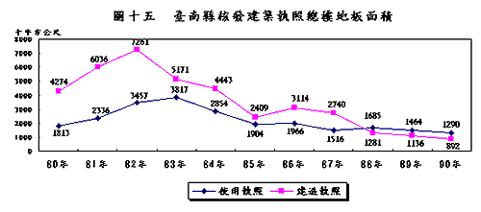
  十二、高雄縣
  （一） | 建造執照  九十年核發建造執照件數計1,300件，較上年增加39.9%，總樓地板面積為102萬9千平方公尺，較上年減少20.8%。其中，以核發住宅29萬9千平方公尺最多，占全年總樓地板面積之29.0%，工廠22萬4千平方公尺次之，占21.8%，學校17萬4千平方公尺再次之，占16.9%。  與上（八十九）年比較，總樓地板面積呈正成長者僅有學校增加35.7%。呈負成長者依序為：醫院96.9%，商店（含店舖住宅）減少43.1%，工廠減少33.8%，辦公室減少28.1%，住宅類減少20.1%。  九十年住宅類共核發1,360戶，總樓地板面積為29萬9千平方公尺，平均每戶面積為219.71平方公尺，較上年平均126.17平方公尺，增加74.14%。
  （二） | 使用執照  九十年核發使用執照件數計1,410件，較上年減少8.6%，總樓地板面積為110萬5千平方公尺，較上年減少16.1%。其中，以核發工廠總樓地板面積25萬7千平方公尺最多，占全年總樓地板面積之23.3%，商店（店舖住宅）22萬1千平方公尺次之，占20.0%，住宅類20萬9千平方公尺再次之，占18.9%。  與上（八十九）年比較，總樓地板面積呈正成長者為：遊樂場增加1,959.6%及辦公室增加21.4%。呈負成長者依序為：學校減少71.3%，商店（含店舖住宅）減少37.3%，住宅類減少31.2%，工廠減少18.7%。  九十年住宅類共核發1,133戶，總樓地板面積為20萬9千平方公尺，平均每戶面積為184.8平方公尺，較上年平均124.40平方公尺，增加48.6%。
  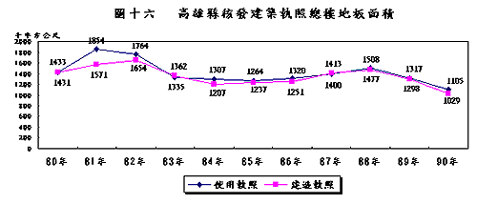
  十三、屏東縣
  （一） | 建造執照  九十年核發建造執照件數計1,171件，較上年增加19.4%，總樓地板面積為55萬6千平方公尺，較上年增加21.6%。其中，以核發住宅總樓地板面積13萬8千平方公尺最多，占全年總樓地板面積之24.9%，工廠6萬7千平方公尺次之，占11.81%，學校6萬6千平方公尺居第三，占11.79%。  與上（八十九）年比較，總樓地板面積呈正成長者依序為：學校增加555.0%，工廠增加113.3%，商店（含店舖住宅）增加79.7%。呈負成長者依序為：醫院減少96.8%，倉庫減少42.1%，農舍減少19.6%，辦公室減少17.7%。  九十年住宅類共核發563戶，總樓地板面積為13萬8千平方公尺，平均每戶面積為245.56平方公尺，較上年平均276.56平方公尺，減少11.2%。
  （二） | 使用執照  九十年核發使用執照件數計1,202件，較上年減少9.8%，總樓地板面積為51萬2千平方公尺，較上年減少31.4%。其中，以住宅類總樓地板面積24萬3千平方公尺最多，占全年總樓地板面積之47.6%，工廠5萬平方公尺次之，占9.8%，農舍4萬7千平方公尺居第三，占9.1%。  與上（八十九）年比較，總樓地板面積呈正成長者僅醫院增加346.0%。呈負成長者依序為：商店（含店舖住宅）減少92.8%，學校減少71.5%，辦公室減少51.2%，倉庫減少49.4%，住宅減少36.4%，遊樂場減少31.8%。  九十年住宅類共核發1,067戶，總樓地板面積為24萬4千平方公尺，平均每戶面積為228.45平方公尺，較上年平均329.19平方公尺，減少30.6%。
  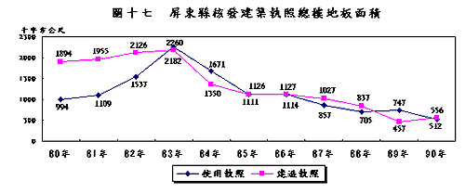
  十四、臺東縣
  （一） | 建造執照  九十年核發建造執照件數計599件，較上年增加1.9%，總樓地板面積為15萬1千平方公尺，較上年減少28.2%，創十年來之新低。其中，以核發住宅5萬5千平方公尺最多，占全年總樓地板面積之36.1%，農舍1萬9千平方公尺次之，占12.8%，商店（店舖住宅）1萬6千平方公尺居第三，占10.8%。  與上（八十九）年比較，總樓地板面積呈正成長者依序為：工廠增加53.0%，倉庫增加27.5%，商店（含店舖住宅）增加10.6%，農舍增加7.3%，住宅增加3.4%。呈負成長者為辦公室減少77.1%及學校減少51.4%。  九十年住宅類共核發348戶，總樓地板面積為5萬5千平方公尺，平均每戶面積為157.13平方公尺，較上年平均156.85平方公尺，增加0.2%。
  （二） | 使用執照  九十年核發使用執照件數計583件，較上年減少14.6%，總樓地板面積為26萬2千平方公尺，較上年增加21.3%。其中，以核發住宅類5萬平方公尺最多，占全年總樓地板面積之18.9%，旅館4萬8千平方公尺次之，占18.4%，學校2萬7千平方公尺再次之，占10.3%。  與上（八十九）年比較，總樓地板面積呈正成長者依序為：倉庫增加385.6%，工廠增加160.6%，旅館增加72.0%，學校增加49.9%，商店（含店舖住宅）增加21.0%，農舍增加14.5%。呈負成長者僅住宅減少30.9%。  九十年住宅類共核發298戶，總樓地板面積為5萬平方公尺，平均每戶面積為166.65平方公尺，較上年平均167.14平方公尺，減少0.3%。
  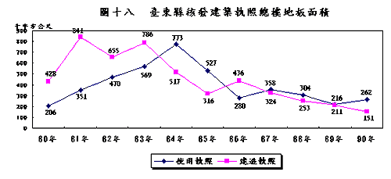
  十五、花蓮縣
  （一） | 建造執照  九十年核發建造執照件數計813件，較上年減少23.7%，總樓地板面積為52萬7千平方公尺，較上年減少42.5%。其中，以核發商店（含店舖住宅）12萬3千平方公尺最多，占全年總樓地板面積之23.3%，住宅類9萬2千平方公尺次之，占17.4%，學校6萬8千平方公尺居第三，占12.9%。  與上（八十九）年比較，總樓地板面積呈正成長僅學校增加109.9%。呈負成長者依序為：商店（含店舖住宅）減少87.8%，辦公室減少86.4%，工廠減少42.0%，住宅減少41.7%，倉庫減少25.8%，農舍減少24.0%。  九十年住宅類共核發526戶，總樓地板面積為9萬2千平方公尺，平均每戶面積為174.78平方公尺，較上年平均178.65平方公尺，減少2.16%。
  （二） | 使用執照  九十年核發使用執照件數計795件，較上年減少12.7%，總樓地板面積為60萬5千平方公尺，較上年增加6.8%。其中，以核發工廠總樓地板面積16萬2千平方公尺最多，占全年總樓地板面積之26.8%，住宅類11萬7千平方公尺次之，占19.3%，學校3萬7千平方公尺居第三，占6.2%。  與上（八十九）年比較，總樓地板面積呈正成長者依序為：倉庫增加2,088.3%，工廠增加245.5%，住宅類增加4.7%。呈負成長者依序為：旅館減少90.6%，學校減少69.6%，商店（含店舖住宅）減少43.8%。  九十年住宅類共核發745戶，總樓地板面積為11萬7千平方公尺，平均每戶面積為156.43平方公尺，較上年平均138.61平方公尺，增加12.9%。
  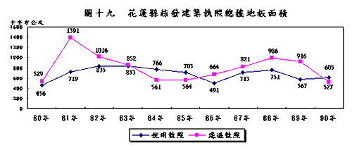
  十六、澎湖縣
  （一） | 建造執照  九十年核發建造執照件數計293件，較上年減少9.6%，總樓地板面積為14萬平方公尺，較上年減少23.9%。其中，以核發住宅類總樓地板面積6萬3千平方公尺最多，占全年總樓地板面積之23.1%，醫院2萬8千平方公尺次之，占20.1%，辦公室1萬1千平方公尺居第三，占7.6%。  與上（八十九）年比較，總樓地板面積呈正成長者依序為：農舍增加95.5%，倉庫增加59.4%，工廠增加27.5%。呈負成長者依序為：學校減少87.0%，商店（含店舖住宅）減少82.2%，辦公室減少57.9%，住宅減少48.7%。  九十年住宅類共核發166戶，總樓地板面積為3萬2千平方公尺，平均每戶面積為194.85平方公尺，較上年平均268.16平方公尺，減少27.3%。
  （二） | 使用執照  九十年核發使用執照件數計325件，較上年減少10.0%，總樓地板面積為13萬9千平方公尺，較上年增加16.8%。其中，以核發住宅總樓地板面積4萬9千平方公尺最多，占全年總樓地板面積之35.4%，學校2萬9千平方公尺次之，占21.0%，辦公室9千平方公尺再次之，占6.8%。  與上（八十九）年比較，總樓地板面積呈正成長者依序為：商店（含店舖住宅）增加184.9%，辦公室增加102.1%，學校增加27.1%。呈負成長者依序為：住宅類減少25.4%，倉庫減少2.1%。  九十年住宅類共核發247戶，總樓地板面積為4萬9千平方公尺，平均每戶面積為199.66平方公尺，較上年平均196.18平方公尺，增加1.8%。
  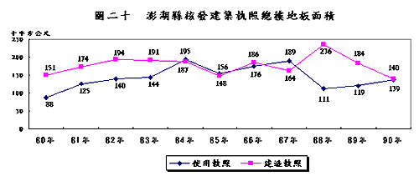
  十七、基隆市
  （一） | 建造執照  九十年核發建造執照件數計87件，較上年減少46.0%，總樓地板面積為26萬1千平方公尺，較上年減少79.0%。其中，以核發住宅總樓地板面積7萬7千平方公尺最多，占全年總樓地板面積之29.7%，工廠6萬9千平方公尺次之，占26.7%，學校5萬4千平方公尺居第三，占20.7%。  與上（八十九）年比較，總樓地板面積呈正成長者依序為：倉庫增加738.8%，學校增加111.7%。呈負成長者依序為：商店（含店舖住宅）減少93.6%，辦公室減少91.0%，工廠減少89.6%，住宅減少70.6%。  九十年住宅類共核發483戶，總樓地板面積為7萬7千平方公尺，平均每戶面積為160.11平方公尺，較上年平均170.28平方公尺，減少6.0%。
  （二） | 使用執照  九十年核發使用執照件數計98件，較上年減少26.9%，總樓地板面積為18萬平方公尺，較上年減少27.8%，創十年來之新低。其中，以住宅5萬5千平方公尺最多，占全年總樓地板面積之30.6%，商店（含店舖住宅）4萬3千平方公尺次之，占24.0%，辦公室2萬1千平方公尺居第三，占11.6%。  與上（八十九）年比較，總樓地板面積呈正成長者依序為：商店（含店舖住宅）增加326.8%，辦公室增加151.6%，工廠增加21.9%。呈負成長者依序為：倉庫減少95.2%，學校減少64.5%，住宅類減少61.5%。  九十年住宅類共核發424戶，總樓地板面積為5萬5千平方公尺，平均每戶面積為129.55平方公尺，較上年平均122.22平方公尺，增加6.0%。
  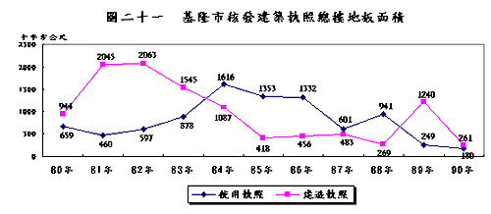
  十八、新竹市
  （一） | 建造執照  九十年核發建造執照件數計391件，較上年增加8.6%，總樓地板面積為40萬1千平方公尺，較上年減少53.3%，創十年來之新低。其中，以核發住宅類16萬3千平方公尺最多，占全年總樓地板面積之40.7%，工廠11萬2千平方公尺次之，占27.8%，學校3萬8千平方公尺居第三，占9.6%。  與上（八十九）年比較，總樓地板面積呈正成長者依序為：辦公室增加116.5%，商店（含店舖住宅）增加28.3%。呈負成長者依序為：倉庫減少93.7%，學校減少68.8%，工廠減少59.1%，住宅減少54.4%。  九十年住宅類共核發773戶，總樓地板面積為16萬3千平方公尺，平均每戶面積為210.7平方公尺，較上年平均182.46平方公尺，增加15.5%。
  （二） | 使用執照  九十年核發使用執照件數計293件，較上年減少43.6%，總樓地板面積為47萬平方公尺，較上年減少59.2%。其中，以核發住宅18萬9千平方公尺最多，占全年總樓地板面積之40.2%，商店（含店舖住宅）8萬9千平方公尺次之，占18.9%，學校3萬6千平方公尺再次之，占7.7%。  與上（八十九）年比較，總樓地板面積均呈正成長者依序為：倉庫增加294.5%及商店（含店舖住宅）增加6.48%。呈負成長者為：工廠減少93.0%，旅館減少76.4%，住宅減少69.3%，辦公室減少61.5%，農舍減少51.9%。  九十年住宅類共核發1,238戶，總樓地板面積為18萬9千平方公尺，平均每戶面積為152.52平方公尺，較上年平均146.55平方公尺，增加4.1%。
  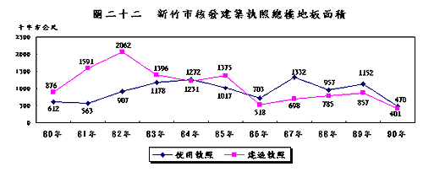
  十九、臺中市
  （一） | 建造執照  九十年核發建造執照件數計836件，較上年減少2.5%，總樓地板面積為87萬2千平方公尺，較上年減少53.9%。其中，以核發住宅類34萬1千平方公尺最多，占全年總樓地板面積之39.1%，辦公室8萬7千平方公尺次之，占10.0%，商店（含店舖住宅）4萬2千平方公尺居第三，占4.8%。  與上（八十九）年比較，總樓地板面積呈正成長者依序為：倉庫增加372.2%，學校增加288.1%，辦公室增加3.2%。呈負成長者依序為：商店（含店舖住宅）減少80.0%，工廠減少62.5%，住宅減少57.3%，醫院減少45.2%。  九十年住宅類共核發1,617戶，總樓地板面積為34萬1千平方公尺，平均每戶面積為210.94平方公尺，較上年平均189.54平方公尺，增加11.3%。
  （二） | 使用執照  九十年核發使用執照件數計1,140件，較上年增加41.8%，總樓地板面積為181萬7千平方公尺，較上年減少2.7%。其中，以核發商店（含店舖住宅）62萬5千平方公尺最多，占全年總樓地板面積之34.4%，住宅56萬5千平方公尺次之，占31.1%，辦公室19萬9千平方公尺居第三，占10.9%。  與上（八十九）年比較，總樓地板面積呈正成長者依序為：學校增加788.3%，倉庫增加98.8%，辦公室增加82.0%，農舍增加77.7%。呈負成長者依序為：醫院減少65.2%，住宅減少21.4%，商店（店舖住宅）減少4.5%。  九十年住宅類共核發3,247戶，總樓地板面積為56萬5千平方公尺，平均每戶面積為173.94平方公尺，較上年平均161.9平方公尺，增加7.4%。
  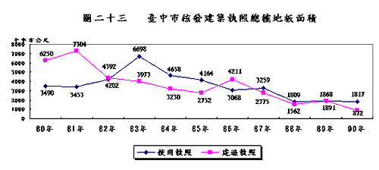
  二十、嘉義市
  （一） | 建造執照  九十年核發建造執照件數計382件，較上年減少19.1%，總樓地板面積為27萬6千平方公尺，較上年減少18.4%。其中，以核發住宅7萬7千平方公尺最多，占全年總樓地板面積之27.8%，辦公室2萬9千平方公尺次之，占10.7%，商店（含店舖住宅）2萬9千平方公尺居第三，占10.4%。  與上（八十九）年比較，總樓地板面積均呈負成長者依序為：學校減少76.5%，工廠減少41.8%，辦公室減少41.6%，住宅類減少31.6%，商店（含店舖住宅）減少29.5%，農舍減少8.6%。  九十年住宅類共核發399戶，總樓地板面積為7萬7千平方公尺，平均每戶面積為192.0平方公尺，較上年平均85.92平方公尺，增加123.5%。
  （二） | 使用執照  九十年核發使用執照件數計 493件，較上年增加1.0%，總樓地板面積為37萬4千平方公尺，較上年增加47.7%。其中，以核發住宅類10萬8千平方公尺最多，占全年總樓地板面積之29.2%，醫院5萬3千平方公尺次之，占14.3%，商店（含店舖住宅）3萬7千平方公尺再次之，占9.9%。  與上（八十九）年比較，總樓地板面積呈正成長者依序為：辦公室增加396.9%，住宅增加39.6%。呈負成長者依序為：工廠減少45.0%，農舍減少42.4%，學校減少減少39.6%，商店（含店舖住宅）減少29.9%。  九十年住宅類共核發543戶，總樓地板面積為10萬9千平方公尺，平均每戶面積為200.61平方公尺，較上年平均187.58平方公尺，增加6.9%。
  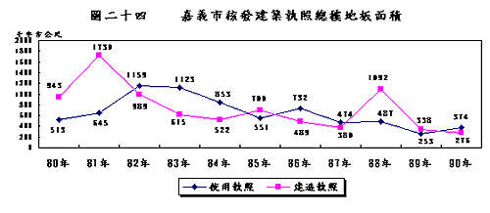
  二十一、臺南市
  （一） | 建造執照  九十年核發建造執照件數計936件，較上年減少30.4%，總樓地板面積為77萬4千平方公尺，較上年減少52.1%。其中，以核發住宅16萬4千平方公尺最多，占全年總樓地板面積之21.1%，商店（含店舖住宅）3萬6千平方公尺次之，占4.7%，工廠2萬7千平方公尺居第三，占3.4%。  與上（八十九）年比較，總樓地板面積呈正成長者依序為：倉庫增加798.5%，農舍增加1.0%。呈負成長者依序為辦公室減少86.1%，商店（含店舖住宅）減少79.7%，工廠減少71.9%，住宅類減少45.7%。  九十年住宅類共核發735戶，總樓地板面積為16萬4千平方公尺，平均每戶面積為222.52平方公尺，較上年平均196.22平方公尺，增加13.4%。
  （二） | 使用執照  九十年核發使用執照件數計1,203件，較上年減少1.0%，總樓地板面積為107萬3千平方公尺，較上年減少21.2%。其中，以核發住宅29萬7千平方公尺最多，占全年總樓地板面積之27.7%，商店（含店舖住宅）8萬9千平方公尺次之，占8.3%，工廠7萬4千平方公尺再次之，占6.9%。  與上（八十九）年比較，總樓地板面積呈正成長者依序為：倉庫增加194.5%，工廠增加80.5%，住宅增加40.4%。呈負成長者依序為：學校減少93.2%，商店（含店舖住宅）減少79.3%，辦公室減少27.4%，農舍減少24.9%。  九十年住宅類共核發1,361戶，總樓地板面積為29萬7千平方公尺，平均每戶面積為218.20平方公尺，較上年平均193.33平方公尺，增加12.9%。
  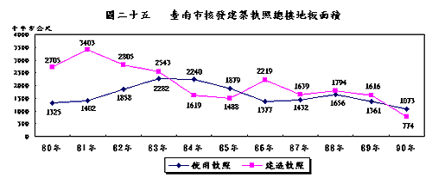
  二十二、臺北市
  （一） | 建造執照  九十年核發建造執照件數計351件，較上年減少16.2%，總樓地板面積為283萬3千平方公尺，較上年減少21.2%。其中，以核發工廠總樓地板面積82萬4千平方公尺最多，占全年總樓地板面積之29.1%，辦公室44萬4千平方公尺次之，占15.7%，住宅類44萬平方公尺居第三，占15.5%。  與上（八十九）年比較，總樓地板面積呈正成長者依序為：學校增加219.1%，辦公室增加23.5%。呈負成長者依序為：倉庫減少92.6%，住宅類減少49.1%，商店（含店舖住宅）減少39.3%，工廠減少17.4%。  九十年住宅類共核發1,969戶，總樓地板面積為44萬平方公尺，平均每戶面積為223.65平方公尺，較上年平均271.23平方公尺，減少17.5%。
  （二） | 使用執照  九十年核發使用執照件數計431件，較上年減少5.5%，總樓地板面積為299萬6千平方公尺，較上年減少0.8%。其中，以核發工廠80萬8千平方公尺最多，占全年總樓地板面積之27.0%，住宅72萬5千平方公尺次之，占24.2%，商店（含店舖住宅）64萬9千平方公尺再次之，占21.7%。  與上（八十九）年比較，總樓地板面積呈正成長者依序為：商店（含店舖住宅）增加68.5%，工廠增加46.5%。呈負成長者依序為：醫院減少98.3%，學校減少44.5%，住宅減少20.3%，辦公室減少11.7%。  九十年住宅類共核發3,571戶，總樓地板面積為72萬5千平方公尺，平均每戶面積為203平方公尺，較上年平均159.69平方公尺，增加27.1%。
  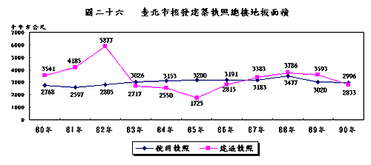
  二十三、高雄市
  （一） | 建造執照  九十年核發建造執照件數計1,041件，較上年減少16.7%，總樓地板面積為87萬4千平方公尺，較上年減少22.1%，創十年來之新低。其中，以核發住宅33萬6千平方公尺最多，占全年總樓地板面積之38.5%，商店（含店舖住宅）17萬5千平方公尺次之，占20.0%，學校15萬3千平方公尺居第三，占17.5%。  與上（八十九）年比較，總樓地板面積呈正成長者依序為：辦公室增加197.1%，商店（含店舖住宅）增加95.5%，工廠增加7.7%。呈負成長者依序為：農舍減少66.2%，倉庫減少46.7%，住宅類減少43.6%，學校減少17.7%。  九十年住宅類共核發1,908戶，總樓地板面積為33萬6千平方公尺，平均每戶面積為176.33平方公尺，較上年平均148.80平方公尺，增加18.5%。
  （二） | 使用執照  九十年核發使用執照件數計1,034件，較上年減少15.9%，總樓地板面積為123萬5千平方公尺，較上年減少35.8%，創十年來之新低。其中，以核發住宅68萬7千平方公尺最多，占全年總樓地板面積之55.6%，商店（含店舖住宅）20萬9千平方公尺次之，占17.0%，學校15萬5千平方公尺再次之，占12.6%。  與上（八十九）年比較，總樓地板面積呈正成長者為：倉庫增加135.1%，商店（含店舖住宅）增加126%。呈負成長者依序為：工廠減少79.1%，住宅類減少49.2%，辦公室減少27.9%，遊樂場減少11.2%。  九十年住宅類共核發4,329戶，總樓地板面積為68萬7千平方公尺，平均每戶面積為158.64平方公尺，較上年平均161.89平方公尺，減少2.0%。
  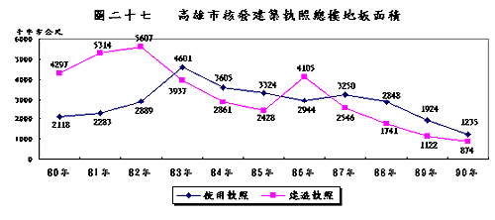
  二十四、金門縣
  （一） | 建造執照  九十年核發建造執照件數計155件，較上年增加9.9%，總樓地板面積為8萬8千平方公尺，較上年增加12.5%。其中，以核發住宅類總樓地板面積3萬4千平方公尺最多，占全年總樓地板面積之38.8%，工廠2萬6千平方公尺次之，占29.9%，倉庫7千平方公尺再次之，占8.0%。  與上（八十九）年比較，總樓地板面積呈正成長者依序為：工廠增加786.9%，倉庫增加741.2%，學校增加275.4%。呈負成長者依序為：商店（含店舖住宅）減少70.5%，農舍減少50.7%。  九十年住宅類共核發253戶，總樓地板面積為3萬4千平方公尺，平均每戶面積為135.19平方公尺，較上年平均205.91平方公尺，減少34.3%。
  （二） | 使用執照  九十年核發使用執照件數計112件，較上年減少45.4%，總樓地板面積為5萬6千平方公尺，較上年減少52.9%。其中，以核發住宅類總樓地板面積2萬2千平方公尺最多，占全年總樓地板面積之39.3%，學校9千平方公尺次之，占15.6%，工廠6千平方公尺再次之，占10.3%。  與上（八十九）年比較，總樓地板面積呈正成長者依序為：工廠增加54.2%，學校增加8.9%。呈負成長者依序為：商店（含店舖住宅）減少75.9%，住宅減少66.5%，農舍減少59.0%。  九十年住宅類共核發118戶，總樓地板面積為2萬2千平方公尺，平均每戶面積為185.92平方公尺，較上年平均230.36平方公尺，減少19.3%。
  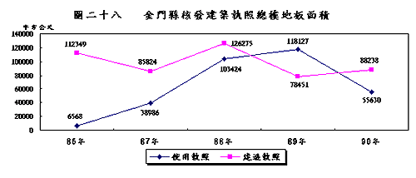
  二十五、連江縣
  （一） | 建造執照  九十年核發建造執照件數計10件，較上年增加42.9%，總樓地板面積為14,340平方公尺，較上年增加187.5%。其中，以核發住宅總樓地板面積7,774平方公尺最多，占全年總樓地板面積之54.2%，辦公室2,267平方公尺次之，占15.8%，商店（含店舖住宅）2,191千平方公尺居第三，占15.3%。  與上（八十九）年比較，總樓地板面積呈正成長者為住宅類增加562.2%及工廠增加19.9%。  九十年住宅類共核發5戶，總樓地板面積為1,174平方公尺，平均每戶面積為127.44平方公尺，較上年平均234.8平方公尺，減少45.7%。
  （二） | 使用執照  九十年核發使用執照件數計4件，較上年增加33.3%，總樓地板面積為2,213平方公尺，較上年增加221.7%。其中，以核發學校總樓地板面積1,142平方公尺最多，占51.6%，住宅類1,071平方公尺次之，占48.4%。  與上（八十九）年比較，總樓地板面積呈正成長者為：住宅類增加472.7%及學校增加364.2%。  九十年住宅類核發4戶，總樓地板面積為1,071平方公尺，平均每戶面積為267.75平方公尺，較上年平均187平方公尺，增加43.2%。
  